Paëlla gourmande  8 euros la barquette de 650 ml | 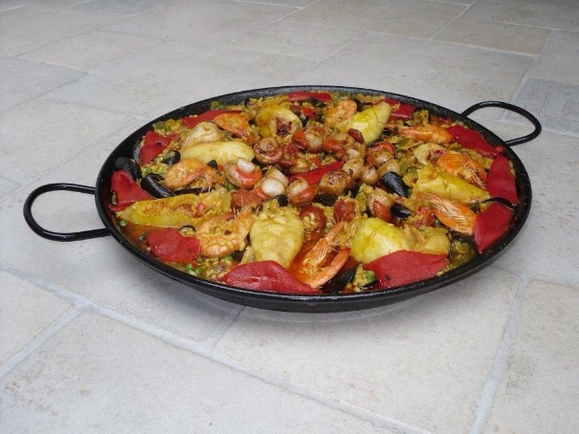
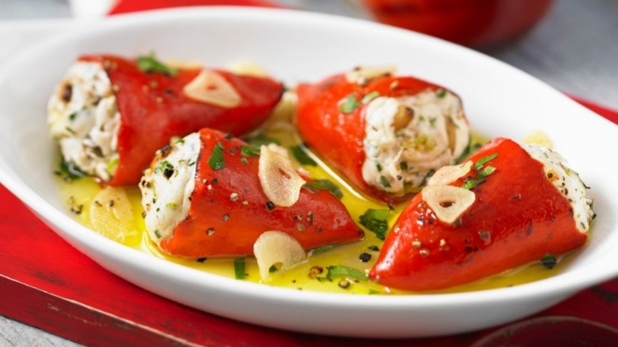 | Piquillos farcis et ses petites pommes de terre à la galicienne // farci a là brandade de morue // 7 euros la barquette
Veau marengo et sa poêlée de champignons // 7 euros la barquette | 